**新桥街道中心幼儿园中二班幼儿11.28日活动状况记录表**

**来园情况：**

今日周四， 21位小朋友入园，有阳光但也伴随着较大的寒风，所以，外出做好防护哦。

**集体活动：科学《瓶中取回形针》**

这次活动主要是引导幼儿通过实验探索各种取回形针的办法，最后发现取回形针的最佳办法——用磁铁吸。在今天的探索活动中，胡皓霆、王晔、胡希瑶、王宇尧、高梓歆、郭陶霖、肖宸锡、李哲、苏媛、蒋婉柔、郑诗俊、仲思齐、高筠迪、王梓雯、彭鑫奕、沈星延、唐可一、邢永望、刘芃泽、陈煦、孙铭阳等小朋友能认真倾听游戏规则，并在探索时有所注意，不让瓶中的水洒落出来，其中，胡皓霆、胡希瑶、王宇尧、高梓歆、郭陶霖、肖宸锡、李哲、苏媛、郑诗俊、仲思齐、彭鑫奕、沈星延、唐可一、邢永望、刘芃泽、陈煦等小朋友还能用不同的方式记录自己的猜想和发现，而最后通过交流和集体操作展示，孩子们获得了很多取回形针的方法呢，真是有趣的一次操作。

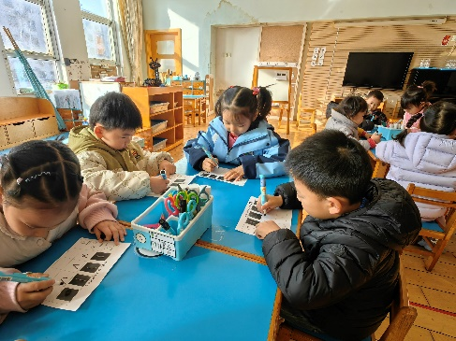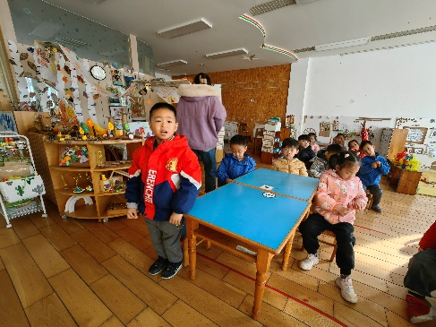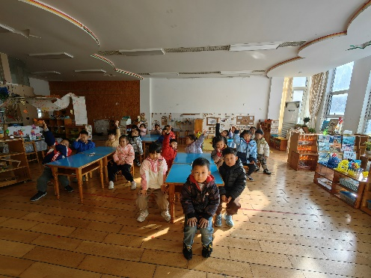

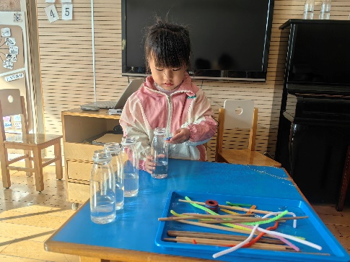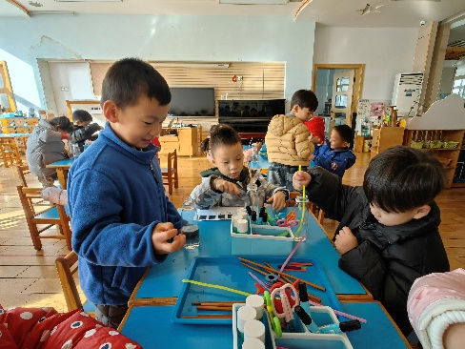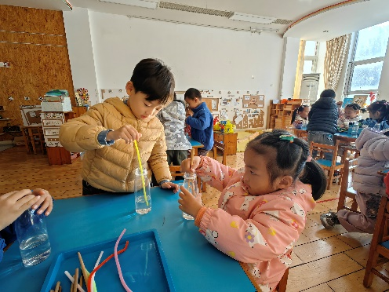

**户外活动：**

今日户外我们玩了踩踩踩和贴烧饼的游戏，我们先是利用地上的图案进行了踩点、线、面的游戏，大家充分运用自己的身体，大脑快速思考，思考出最优的踩点方法，手脚则是快速抢占点位，大家反应都挺迅速。休息之后我们又玩了贴烧饼的游戏，先是一轮热身、通过快走、快跑、单脚跳等方法让身体迅速热起来，然后又开始轮流贴烧饼，可有意思啦！

